PARAIŠKA
TARŠOS LEIDIMUI GAUTI

[1] [2] [5] [8] [1] [0] [1] [9] [4]
(Juridinio asmens kodas)

UAB „AVIZAUTO“, Taikos g. 237-20, Vilnius, tel.: +370 673 55815, el. p.: avizauto@avizauto.lt
(Veiklos vykdytojo, teikiančio paraišką, pavadinimas, buveinės adresas, telefono, fakso Nr., elektroninio pašto adresas)

UAB „AVIZAUTO“ eksploatuoti netinkamų transporto priemonių demontavimas
Klevų g. 12, Avižieniai, Vilniaus r. sav., Lietuva
(ūkinės veiklos objekto pavadinimas, adresas)

3.1. apdorojamos atliekos (naudojamos ar šalinamos, įskaitant laikymą ir paruošimą naudoti ir šalinti), išskyrus atvejus, kai vadovaujantis Taršos integruotos prevencijos ir kontrolės leidimų išdavimo, pakeitimo ir panaikinimo taisyklių, patvirtintų Lietuvos Respublikos aplinkos ministro 2013 m. liepos 15 d. įsakymu Nr. D1-528 „Dėl Taršos integruotos prevencijos ir kontrolės leidimų išdavimo, pakeitimo ir galiojimo panaikinimo taisyklių patvirtinimo“, 1 priedu tokiai veiklai reikalingas Taršos integruotos prevencijos ir kontrolės leidimas
(nurodoma, kokius kriterijus pagal Taisyklių 1 priedą atitinka įrenginys)

Direktorius Vitalij Fedosov, tel.: +370 673 55815, el. p.: avizauto@avizauto.lt
(kontaktinio asmens duomenys, telefono, fakso Nr., el. pašto adresas)

2026-08-19
(paraiškos užpildymo data)

BendroJI PARAIŠKOS DALIS

- Veiklos vykdytojo pavadinimas, juridinio asmens kodas, buveinės adresas, kontaktinio asmens duomenys, ūkinės veiklos objekto pavadinimas ir adresas:
Ūkinės veiklos vykdytojas: UAB „AVIZAUTO“, buveinės adresas – Taikos g. 237-20, Vilnius, tel. +370 673 55815, el. paštas avizauto@avizauto.lt
Kontaktinis asmuo: Direktorius Vitalij Fedosov, tel.: +370 673 55815, el. p.: avizauto@avizauto.lt
Ūkinės veiklos objektas: UAB „AVIZAUTO“ eksploatuoti netinkamų transporto priemonių surinkimo, laikymo ir apdorojimo (demontavimo) įrenginys, esantis Klevų g. 12, Avižieniuose, Vilniaus r. sav.
1.1. Trumpa aprašomoji informacija apie visus toje vietoje (ar keliose vietose, jei leidimo prašoma vienos savivaldybės teritorijoje esantiems keliems įrenginiams) to paties ūkinės veiklos vykdytojo eksploatuojamus ir (ar) planuojamus eksploatuoti įrenginius, galinčius sukelti teršalų išmetimą ar išleidimą, nurodant įrenginių techninius parametrus neatsižvelgiant, ar įrenginiai atitinka Taisyklių 4.3 papunktį, leidimo keitimo tikslą (ką planuojama pakeisti, koks ūkinės veiklos pakeitimo pobūdis, mastas ir pan.).
UAB „AVIZAUTO“ planuoja vykdyti eksploatuoti netinkamų transporto priemonių (toliau – ENTP) surinkimo, laikymo, nukenksminimo ir išmontavimo veiklą, taip pat demontavimo metu susidariusių atliekų laikymą iki jų perdavimo teisę jas tvarkyti turintiems atliekų tvarkytojams bei pakartotinai naudoti tinkamų transporto priemonių dalių ir mazgų laikymą ir realizavimą.
Planuojama tvarkyti lengvąsias M1 ir N1 kategorijų eksploatuoti netinkamas transporto priemones, priskiriamas pavojingosioms atliekoms, atliekos kodas – 16 01 04*. ENTP bus tvarkomos taikant atliekų naudojimo veiklas R12 – atliekų būsenos ar sudėties pakeitimas prieš vykdant su jomis bet kurią iš R1–R11 veiklų, ir R13 – R1–R12 veiklomis naudoti skirtų atliekų laikymas.
Ūkinė veikla bus vykdoma adresu Klevų g. 12, Avižieniai, Vilniaus r. sav., žemės sklype, kurio unikalus Nr. 4400-6828-2256, kadastro Nr. 4103/0200:3447. Žemės sklypo pagrindinė naudojimo paskirtis – kita, naudojimo būdas – pramonės ir sandėliavimo objektų teritorijos.
Visa ENTP priėmimo, iškrovimo, laikymo, nukenksminimo, išmontavimo, atliekų rūšiavimo ir laikymo bei pakartotinai naudoti tinkamų dalių ir mazgų laikymo veikla bus vykdoma tik uždarose sandėliavimo paskirties pastato, kurio unikalus Nr. 4197-2021-5017, patalpose. Pastato bendrasis ir pagrindinis plotas – 569,83 m². Žemės sklypo lauko teritorija ūkinei veiklai, įskaitant atliekų iškrovimą, pakrovimą, tvarkymą ir laikymą, nebus naudojama.
Žemės sklypas ir jame esantis pastatas nuosavybės teise priklauso fiziniam asmeniui. Pastatas UAB „AVIZAUTO“ išnuomotas pagal 2024 m. sausio 1 d. sudarytą nuomos sutartį. Nuomos juridinis faktas Nekilnojamojo turto registre įregistruotas 2024 m. spalio 23 d. Nuomos terminas – nuo 2024 m. sausio 1 d. iki 2029 m. sausio 1 d.
Įrenginio didžiausias projektinis atliekų naudojimo pajėgumas nustatytas įvertinus, kad per vieną darbo dieną bus išmontuojama iki vienos ENTP, kurios vidutinė masė – apie 1,8 t. Įrenginį eksploatuojant 252 darbo dienas per metus, apskaičiuotas teorinis didžiausias pajėgumas sudaro 453,6 t per metus, o Taršos leidime numatomas tvirtinti atliekų naudojimo pajėgumas – 453 t per metus. Veikla bus vykdoma penkias darbo dienas per savaitę, nuo 9.00 iki 17.00 val.
Pastato viduje įrengtos atskiros funkcinės zonos: personalo; ENTP surinkimo ir laikymo; ENTP išmontavimo; metalo laužo ir kitų antrinių žaliavų laikino laikymo; pakartotinai naudoti tinkamų dalių laikymo; pavojingųjų atliekų laikymo; naudotų padangų laikymo ir kitų nepavojingųjų atliekų laikymo zonos.
Objekte nebus naudojami stacionarūs kurą deginantys įrenginiai ir nebus kitų stacionarių aplinkos oro taršos šaltinių, todėl organizuotas ar neorganizuotas teršalų išmetimas į aplinkos orą nenumatomas. ENTP ir jų demontavimo metu susidarančios atliekos nėra reikšmingą kvapą skleidžiančios atliekos, o kvapus skleidžiančios cheminės medžiagos veikloje nebus naudojamos.
Stacionarių didelį triukšmą keliančių įrenginių objekte nebus. Demontavimo veikla ir atliekų laikymas bus vykdomi uždarose patalpose dienos metu. Pagrindinis galimas triukšmo šaltinis – į objektą atvykstantis ir iš jo išvykstantis transportas, sukelsiantis tik trumpalaikį, epizodinį triukšmą.
Vadovaujantis Ūkio subjektų aplinkos monitoringo nuostatais, šiam ENTP tvarkymo objektui aplinkos monitoringo vykdymas neprivalomas.
1.2 Planuojamo eksploatuoti įrenginio ar įrenginių projektinis pajėgumas pagal Taisyklių 1 priede nurodytus kriterijus, išsamus įrenginyje ar įrenginiuose vykdomos ir planuojamos vykdyti ūkinės veiklos, naudojamų technologijų aprašymas (įskaitant išmetamų ar išleidžiamų teršalų šaltinius, išmetamus ar išleidžiamus teršalus, jei jie neįrašyti specialiosiose paraiškos dalyse). Naujam įrenginiui nurodoma statybos pradžia ir planuojama ūkinės veiklos pradžia, esamam įrenginiui, kurio veikimą planuojama pakeisti ar išplėsti, – numatoma ūkinės veiklos, pakeitus leidimą, pradžia.
Kadangi visa informacija pateikta atliekų naudojimo ar šalinimo techniniame reglamente (toliau – Reglamentas), pakartotinai informacija neteikiama:
1. Įrenginio projektinis pajėgumas ir detalus pajėgumo įvertinimas pateiktas Reglamento 2.2. punkte.
2. Išsamus įrenginyje planuojamos vykdyti ūkinės veiklos, numatomų naudoti technologijų aprašymas (įskaitant išmetamų ar išleidžiamų teršalų šaltinius, išmetamus ar išleidžiamus teršalus) pateiktas Reglamento 2.1. punkte.
3. Statybos darbai nenumatomi. Ūkinę veiklą (ENTP demontavimą ir susidarančių dalių ir mazgų prekybą) planuojama vykdyti tik uždarose patalpose, kurios pritaikytos šiai veiklai, o veiklą numatoma pradėti gavus Taršos leidimą.

1.3. jei paraiška gauti ar pakeisti leidimą teikiama kurą deginančių įrenginių eksploatavimui – pateikiami dokumentai, įrodantys jų vardinę (nominalią) šiluminę galią, tipą (dyzelinis variklis, dujų turbina, dvejopo kuro variklis, kitas variklis ar kitas kurą deginantis įrenginys), vidutinę naudojamą apkrovą, informacija apie metinį veikimo valandų skaičių (kai pagal Taisyklių 36.5 papunktį teikiama deklaracija apie veikimo valandų skaičių); teikiant informaciją apie esamus vidutinius kurą deginančius įrenginius, jei tiksli jų veikimo (eksploatacijos) pradžios data nežinoma, – pateikiami dokumentai, įrodantys, kad įrenginys pradėjo veikti (pradėtas eksploatuoti) iki 2018 m. gruodžio 20 d.
Paraiška gauti Taršos leidimą teikiama ne dėl kuro deginančių įrenginių eksploatavimo, todėl pagal šį punktą informacija neteikiama.
1.4. Ar įrenginys atitinka bent vieną Taisyklių 1 priedo 1 priedėlyje nurodytą kriterijų; jei taip, – nurodomas konkretus kriterijus (kriterijai).
Įrenginys neatitinka nei vieno iš 1 priedo 1 priedėlyje nurodytą kriterijų.
1.5. Įrenginio eksploatavimo vietos sąlygos (aplinkos elementų, į kuriuos bus išmetami ar išleidžiami teršalai foninis užterštumo lygis pagal atskirus iš įrenginio veiklos vykdymo metu išmetamus ar išleidžiamus teršalus, geografinės sąlygos (kalnas, slėnis ir pan., atvira neapgyvendinta vietovė ir kt.). Foninis aplinkos oro užterštumo lygis yra pagal foninio aplinkos oro užterštumo ir meteorologinių duomenų naudojimo tvarką įvertintas aplinkos oro užterštumo lygis.
UAB „AVIZAUTO“ eksploatuoti netinkamų transporto priemonių tvarkymo įrenginys bus eksploatuojamas adresu Klevų g. 12, Avižieniai, Vilniaus r. sav., žemės sklype, kurio pagrindinė naudojimo paskirtis – kita, naudojimo būdas – pramonės ir sandėliavimo objektų teritorijos. Visa ūkinė veikla bus vykdoma uždarose sandėliavimo paskirties pastato patalpose.
Įrenginyje nebus eksploatuojami stacionarūs kurą deginantys įrenginiai ar kiti stacionarūs aplinkos oro taršos šaltiniai. ENTP demontavimo veikla bus vykdoma naudojant automobilio keltuvą, padangų demontavimo ir ratlankių balansavimo įrenginius, skysčių ištraukimo priemones bei nešiojamuosius rankinius įrankius. Šių įrenginių eksploatavimas nesusijęs su organizuotu teršalų išmetimu į aplinkos orą.
Kadangi vykdant planuojamą veiklą į aplinkos orą nebus išmetami teršalai iš stacionarių taršos šaltinių, atskirų veiklos metu išmetamų teršalų foninio aplinkos oro užterštumo lygio nustatymas ir vertinimas nėra aktualus. Foninio aplinkos oro užterštumo ir meteorologinių duomenų naudojimas teršalų sklaidos skaičiavimams taip pat nereikalingas, nes stacionarių taršos šaltinių ir iš jų išmetamų teršalų nebus.
ENTP ir jų demontavimo metu susidarančios atliekos nėra reikšmingą kvapą skleidžiančios atliekos. Veiklos metu taip pat nebus naudojamos cheminės medžiagos, galinčios skleisti nemalonius kvapus, todėl reikšmingas kvapų išsiskyrimas į aplinkos orą nenumatomas.
Vanduo ENTP tvarkymo technologiniame procese nebus naudojamas, todėl gamybinės nuotekos nesusidarys ir nebus išleidžiamos į aplinką. Teršalų išleidimo į paviršinius ar požeminius vandens telkinius nenumatoma, todėl vandens aplinkos foninio užterštumo lygio pagal iš įrenginio išleidžiamus teršalus nustatyti nereikia.
Nagrinėjamoje teritorijoje nėra centralizuotų vandens tiekimo ir buitinių nuotekų surinkimo tinklų. Geriamasis vanduo darbuotojų buitinėms reikmėms bus atvežamas 10–50 l talpose. Darbuotojų buitinėms reikmėms bus naudojami mobilieji biotualetai, kuriuos aptarnaus UAB „TOI-TOI Lietuva“ arba kitas šias paslaugas teikiantis ūkio subjektas. Taigi buitinės nuotekos veiklos vietoje nebus išleidžiamos į gamtinę aplinką ir nebus infiltruojamos į gruntą.
Visa atliekų tvarkymo ir laikymo veikla, įskaitant ENTP priėmimą, iškrovimą, laikymą, nukenksminimą, išmontavimą ir susidariusių atliekų laikymą, bus vykdoma tik uždarose pastato patalpose. Žemės sklypo lauko teritorija atliekų tvarkymo, laikymo, pakrovimo ir iškrovimo veiklai nebus naudojama, todėl ji nelaikoma galimai teršiama teritorija dėl planuojamos atliekų tvarkymo veiklos.
ENTP surinkimo ir laikymo, išmontavimo bei atliekų laikymo zonos padengtos vandeniui nelaidžia betono arba asfalto danga, atsparia benzino, alyvos ir kitų transporto priemonių skysčių ardančiajam poveikiui. ENTP išmontavimo ir pavojingųjų atliekų laikymo zonose bus naudojamos sandarios talpyklos atskirai surinkti ir laikyti variklio, pavarų dėžės ir hidraulinę alyvą, aušinimo, stabdžių bei kitus transporto priemonių skysčius. Sandariose talpyklose arba konteineriuose taip pat bus laikomi akumuliatoriai, baterijos, filtrai ir pavojingaisiais skysčiais užterštos išmontuotos dalys.
Galimiems atsitiktiniams skysčių išsiliejimams nedelsiant lokalizuoti ir surinkti įrenginyje nuolat bus laikoma apie 50 kg sorbentų. Panaudoti sorbentai bus surenkami į tam skirtas sandarias ir paženklintas talpas bei laikomi pavojingųjų atliekų laikymo zonoje iki perdavimo teisę tvarkyti tokias atliekas turintiems atliekų tvarkytojams. Taikomos techninės ir organizacinės priemonės užtikrins, kad naftos produktai ir kiti pavojingi skysčiai nepatektų į dirvožemį, gruntą ar požeminį vandenį.
Nuo pastato stogo susidarančios paviršinės nuotekos neturės sąlyčio su tvarkomomis ar laikomomis atliekomis. Šios sąlyginai švarios paviršinės nuotekos per įrengtus latakus bus nukreipiamos natūraliai infiltruotis į gruntą. Kadangi ant pastato stogo nevykdoma taršą galinti sukelti veikla, paviršinių nuotekų tarša pavojingosiomis medžiagomis nenumatoma, todėl papildomas jų valymas, apskaita ir kokybės kontrolė nereikalingi.
ENTP demontavimo metu susidarančios stiklo, metalo ir kitos galinčios dulkėti atliekos bus tvarkomos uždarose pastato patalpose. Smulkesnės atliekos bus laikomos tinkamose talpose arba konteineriuose, o atliekų krovimo metu bus parenkamas kuo mažesnis praktiškai įmanomas pylimo aukštis ir greitis. Atliekos iš objekto bus išvežamos uždarose arba uždengtose transporto priemonėse, užtikrinant, kad jos neišbyrėtų ir nepasklistų aplinkoje.
Visos veiklos metu susidarančios atliekos bus rūšiuojamos ir laikomos pagal jų rūšį bei atliekų kodą. Pavojingųjų atliekų talpos bus sandarios, atsparios laikomų atliekų poveikiui ir paženklintos nustatytos formos pavojingųjų atliekų ženklinimo etiketėmis. Sukaupus tinkamą kiekį, atliekos bus perduodamos tik teisę jas tvarkyti turintiems ir Atliekų tvarkytojų valstybės registre registruotiems atliekų tvarkytojams.
Atsižvelgiant į tai, kad visa veikla bus vykdoma uždarose patalpose, stacionarių aplinkos oro taršos šaltinių ir gamybinių nuotekų nebus, buitinės nuotekos į aplinką nebus išleidžiamos, o galimos dirvožemio ir požeminio vandens taršos prevencijai bus taikomos nelaidžios dangos, sandarios talpyklos ir sorbentai, planuojamos ūkinės veiklos vykdymas reikšmingos neigiamos įtakos aplinkos oro, paviršinio ir požeminio vandens bei dirvožemio foninei būklei neturės.

Vieta pagal Vilniaus rajono bendrąjį planą
UAB „AVIZAUTO“ ūkinės veiklos objektas yra žemės sklype, esančiame Klevų g. 12, Avižieniuose, Vilniaus r. sav. Žemės sklypo unikalus Nr. 4400-6828-2256, kadastro Nr. 4103/0200:3447. Nekilnojamojo turto registre įregistruota pagrindinė žemės naudojimo paskirtis – kita, naudojimo būdas – pramonės ir sandėliavimo objektų teritorijos.

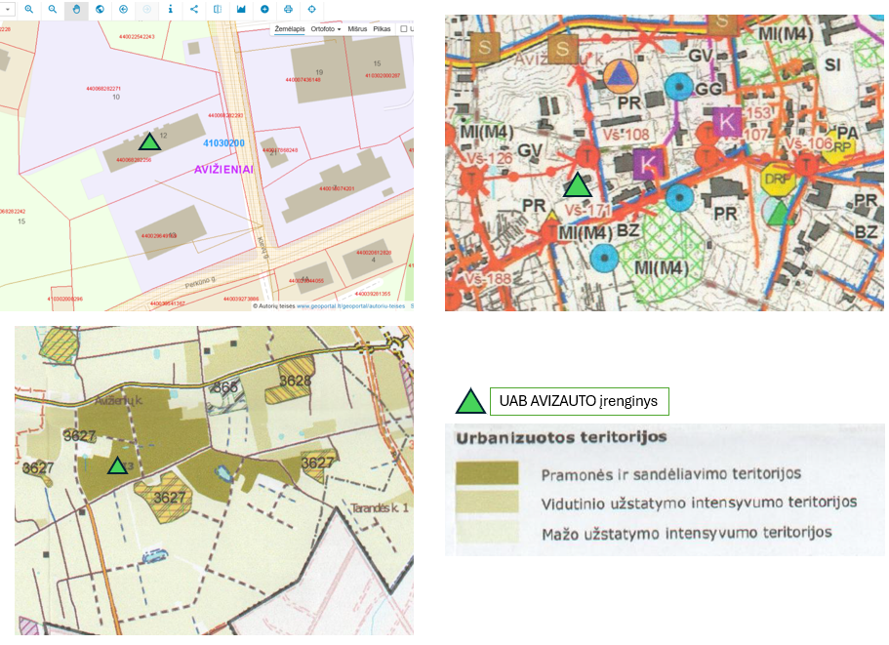
1 pav. Vilniaus rajono bendrojo plano ištrauka
(kartografinis pagrindas – regia.lt; informacija apie veiklas – viešai skelbiami įmonių duomenys)

Pagal Vilniaus rajono savivaldybės teritorijos dalies („U“ žemės naudojimo funkcinės zonos Avižienių, Juodšilių, Nemėžio, Pagirių, Riešės, Rudaminos ir Zujūnų seniūnijose) bendrojo plano teritorijų vystymo funkcinio zonavimo brėžinį nagrinėjamas žemės sklypas patenka į PR – pramonės ir sandėliavimo teritoriją.
Bendrojo plano urbanizuotų teritorijų sprendiniuose UAB „AVIZAUTO“ veiklos vieta taip pat pažymėta kaip pramonės ir sandėliavimo teritorija. Sklypas nepatenka į greta pažymėtas gyvenamąsias teritorijas, bendrojo naudojimo erdvių ir želdynų teritorijas ar miškų ūkio paskirties teritorijas.
Pagal bendrojo plano teritorijos naudojimo reglamentus PR teritorijų pagrindinė žemės naudojimo paskirtis – kita. Šiose teritorijose galimi, be kita ko, šie žemės naudojimo būdai:
- pramonės ir sandėliavimo objektų teritorijos;
- susisiekimo ir inžinerinių komunikacijų aptarnavimo objektų teritorijos;
- atliekų saugojimo, rūšiavimo ir utilizavimo teritorijos;
- komercinės paskirties objektų teritorijos;
- bendrojo naudojimo teritorijos;
- specializuotų kompleksų ir atskirųjų želdynų teritorijos.
PR teritorijose gali būti statomi ir eksploatuojami negyvenamieji transporto, garažų, gamybos ir pramonės, sandėliavimo bei specialiosios paskirties pastatai, taip pat pagrindinei ūkinei veiklai aptarnauti reikalingi inžineriniai ir kiti statiniai.
UAB „AVIZAUTO“ planuojama eksploatuoti netinkamų transporto priemonių surinkimo, laikymo, nukenksminimo ir išmontavimo veikla bus vykdoma esamame sandėliavimo paskirties pastate. Visa atliekų priėmimo, iškrovimo, laikymo, nukenksminimo, demontavimo ir rūšiavimo veikla numatoma tik uždarose pastato patalpose. Žemės sklypo lauko teritorija atliekų tvarkymo, laikymo, pakrovimo ir iškrovimo veiklai nebus naudojama.
ENTP tvarkymo veikla savo pobūdžiu atitinka PR teritorijose numatytą pramonės ir sandėliavimo objektų bei atliekų saugojimo, rūšiavimo ir utilizavimo teritorijų naudojimą. Planuojamai veiklai vykdyti nereikės keisti Nekilnojamojo turto registre įregistruotos pagrindinės žemės naudojimo paskirties ar naudojimo būdo.
Atsižvelgiant į tai, kad:
- bendrojo plano funkcinio zonavimo brėžinyje sklypas patenka į PR – pramonės ir sandėliavimo teritoriją;
- urbanizuotų teritorijų sprendiniuose vietovė priskirta pramonės ir sandėliavimo teritorijoms;
- Nekilnojamojo turto registre nustatytas sklypo naudojimo būdas – pramonės ir sandėliavimo objektų teritorijos;
- veikla bus vykdoma esamame sandėliavimo paskirties pastate;
- PR teritorijose leidžiamas atliekų saugojimo, rūšiavimo ir utilizavimo teritorijų naudojimo būdas,

daroma išvada, kad planuojama UAB „AVIZAUTO“ ENTP tvarkymo veikla atitinka teritorijos naudojimo paskirtį, susiformavusį pramoninį ir sandėliavimo pobūdį bei neprieštarauja Vilniaus rajono bendrojo plano sprendiniams.

Artimiausi ūkio subjektai
UAB „AVIZAUTO“ ūkinės veiklos objektas yra įsikūręs pramonės ir sandėliavimo objektų teritorijoje, adresu Klevų g. 12, Avižieniuose, Vilniaus r. sav. Artimiausioje aplinkoje vykdoma transporto, logistikos, sandėliavimo, ekspedijavimo ir gamybinė veikla.

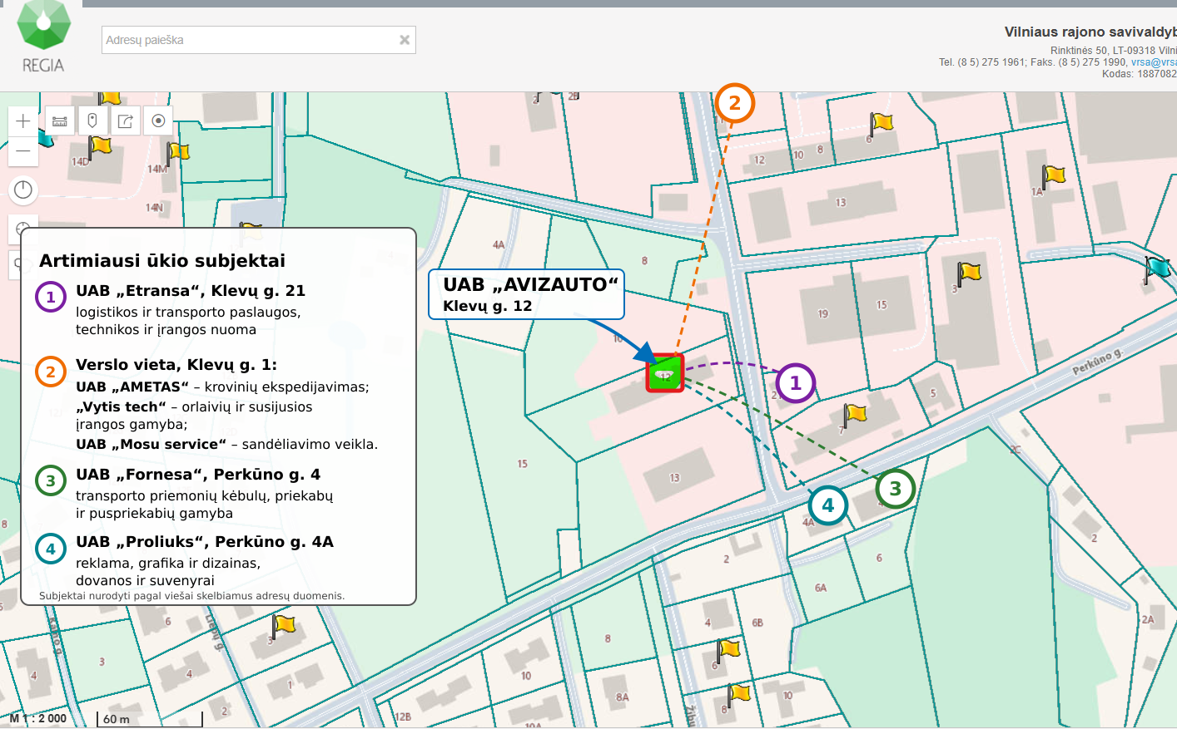
2 pav. UAB „AVIZAUTO“ ūkinės veiklos vieta ir artimiausi ūkio subjektai
(kartografinis pagrindas – regia.lt; informacija apie veiklas – viešai skelbiami įmonių duomenys)

Į rytus nuo planuojamos ūkinės veiklos vietos, adresu Klevų g. 21, veikia UAB „Etransa“, kurios pagrindinė veikla – logistikos paslaugos. Bendrovė taip pat vykdo transporto veiklą ir teikia technikos bei įrangos nuomos paslaugas.
Į šiaurę nuo UAB „AVIZAUTO“ objekto, adresu Klevų g. 1, yra verslo paskirties pastatų kompleksas, kuriame viešai nurodomi keli ūkio subjektai:
- UAB „AMETAS“ – krovinių gabenimo agentų ir ekspeditorių veikla;
- „Vytis tech“ – civilinių orlaivių, erdvėlaivių ir su jais susijusios įrangos gamyba;
- UAB „Mosu service“ – sandėliavimo veikla.
Kitoje Perkūno gatvės pusėje, į pietryčius nuo UAB „AVIZAUTO“ veiklos vietos, yra įsikūrę šie ūkio subjektai:
- UAB „Fornesa“, Perkūno g. 4 – vykdo variklinių transporto priemonių kėbulų, priekabų ir puspriekabių gamybą;
- UAB „Proliuks“, Perkūno g. 4A – vykdo reklamos paslaugų veiklą, taip pat užsiima grafikos ir dizaino darbais, dovanų bei suvenyrų prekyba.
Taigi artimiausiose UAB „AVIZAUTO“ objekto gretimybėse vyrauja transporto, logistikos, ekspedijavimo, sandėliavimo, reklamos ir gamybinės veiklos. Kitoje Perkūno gatvės pusėje taip pat vykdoma su transporto priemonėmis susijusi gamybinė veikla. Planuojamas ENTP tvarkymo objektas pagal savo pobūdį neprieštarauja susiformavusiam pramoniniam ir komerciniam teritorijos naudojimui.

Artimiausi gyvenamieji namai

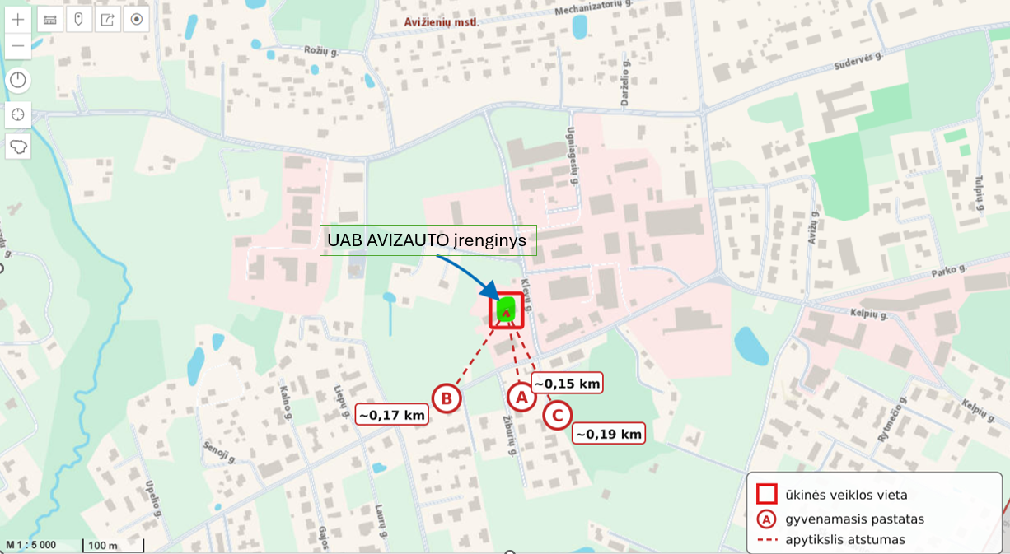
3 pav. Artimiausi gyvenamieji namai (kartografinis pagrindas – regia.lt; informacija apie veiklas – viešai skelbiami įmonių duomenys)

UAB „AVIZAUTO“ ūkinės veiklos objektas yra įsikūręs pramonės ir sandėliavimo objektų teritorijoje, adresu Klevų g. 12, Avižieniuose, Vilniaus r. sav. Artimiausioje objekto aplinkoje vyrauja gamybinės, sandėliavimo ir kitos komercinės paskirties pastatai bei neužstatyti ir želdynais apaugę žemės plotai. Toliau nuo ūkinės veiklos vietos yra gyvenamosios teritorijos.
Pagal pateiktą REGIA žemėlapio ištrauką ir joje nurodytą mastelį artimiausi gyvenamieji pastatai nuo ūkinės veiklos vietos yra nutolę apytiksliai:
- A – apie 0,15 km į pietus;
- B – apie 0,17 km į pietvakarius;
- C – apie 0,19 km į pietryčius.

Visa ENTP tvarkymo veikla bus vykdoma uždarose pastato patalpose. Lauko teritorija atliekų tvarkymo, laikymo, pakrovimo ir iškrovimo veiklai nebus naudojama. Objekte nebus stacionarių aplinkos oro taršos šaltinių ar nuolat veiksiančių didelį triukšmą keliančių įrenginių. Atsižvelgiant į veiklos vykdymą uždarose patalpose, jos pobūdį ir atstumus iki artimiausių gyvenamųjų pastatų, reikšmingas neigiamas poveikis artimiausiai gyvenamajai aplinkai nenumatomas.

Artimiausios švietimo, gydymo ir kitos visuomenės paskirties objektai
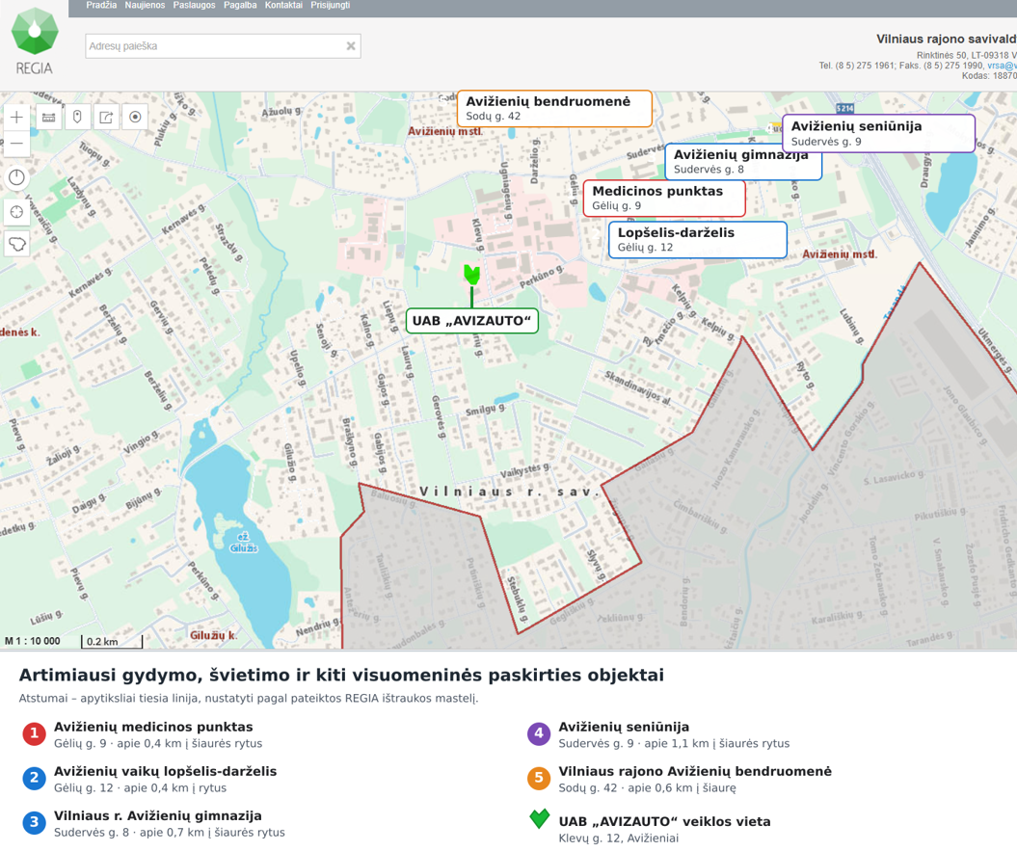
4 pav. Artimiausi gydymo, švietimo ir kiti visuomenės paskirties objektai (kartografinis pagrindas – regia.lt; informacija apie veiklas – viešai skelbiami įmonių duomenys)
Artimiausioje ūkinės veiklos objekto aplinkoje yra gydymo, švietimo, viešojo administravimo ir bendruomeninės paskirties objektų. Artimiausias gydymo paskirties objektas – Avižienių medicinos punktas, esantis Gėlių g. 9, maždaug 0,4 km atstumu į šiaurės rytus nuo ūkinės veiklos vietos. Artimiausi švietimo paskirties objektai – Avižienių vaikų lopšelis-darželis, esantis Gėlių g. 12, maždaug 0,4 km atstumu į rytus, ir Vilniaus r. Avižienių gimnazija, esanti Sudervės g. 8, maždaug 0,7 km atstumu į šiaurės rytus.
Kiti artimiausi visuomeninės paskirties objektai – Avižienių seniūnija, esanti Sudervės g. 9, maždaug 1,1 km atstumu į šiaurės rytus, ir Vilniaus rajono Avižienių bendruomenė, esanti Sodų g. 42, maždaug 0,6 km atstumu į šiaurę. Avižienių seniūnijos patalpose taip pat priimami Vilniaus rajono savivaldybės Viešosios tvarkos skyriaus Avižienių centro aptarnaujamos teritorijos gyventojai.
Atsižvelgiant į tai, kad ENTP apdorojimo veikla bus vykdoma uždarose patalpose, stacionarių aplinkos oro taršos šaltinių nenumatoma, o galimos taršos ir triukšmo prevencijai bus taikomos techninės bei organizacinės priemonės, planuojama ūkinė veikla neturėtų daryti reikšmingo neigiamo poveikio artimiausiems gydymo, švietimo ir kitiems visuomeninės paskirties objektams.

Aplinkos apsaugos elementai
Nagrinėjamos ūkinės veiklos teritorijoje ir jos tiesioginėse gretimybėse Lietuvos Respublikos upių, ežerų ir tvenkinių kadastre (UETK) registruotų paviršinių vandens telkinių nėra. Artimiausias ežeras – Gilužis (UETK Nr. 12040140), esantis maždaug 0,93 km atstumu į pietvakarius nuo UAB „AVIZAUTO“ įrenginio. Į rytus nuo nagrinėjamos teritorijos teka Tarandės upė (UETK Nr. 12011265). Šie vandens telkiniai su ūkinės veiklos teritorija tiesiogiai nesiriboja, o veiklos vieta nepatenka į jų pakrantės apsaugos juostas.

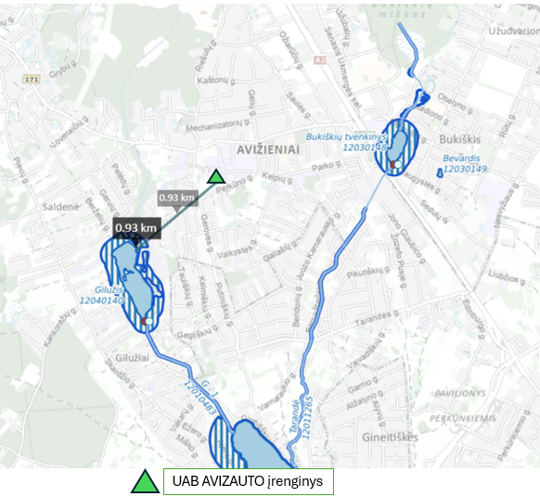
5 pav. Lietuvos Respublikos upių, ežerų ir tvenkinių kadastras (UETK) (kartografinis pagrindas – regia.lt; informacija apie veiklas – viešai skelbiami įmonių duomenys)
Atsižvelgiant į atstumą iki artimiausių paviršinių vandens telkinių, ūkinės veiklos vykdymą uždarose patalpose ir numatytas taršos prevencijos priemones, tiesioginis teršalų patekimas į Gilužio ežerą, Tarandės upę ar kitus paviršinius vandens telkinius nenumatomas. Tinkamai eksploatuojant įrenginį ir laikantis nustatytų atliekų bei nuotekų tvarkymo reikalavimų, planuojama ūkinė veikla reikšmingo neigiamo poveikio paviršinių vandens telkinių būklei, jų vandens kokybei ir hidrologiniam režimui neturės.

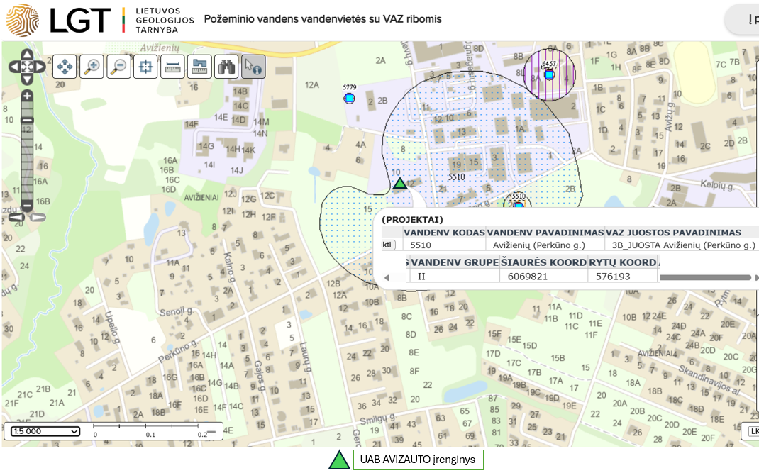
6 pav. Požeminio vandens vandenvietės su VAZ ribomis (LGT)

Remiantis Lietuvos geologijos tarnybos Požeminio vandens vandenviečių su vandenviečių apsaugos zonų (toliau – VAZ) ribomis žemėlapio duomenimis, UAB „AVIZAUTO“ įrenginio teritorija patenka į II grupės Avižienių (Perkūno g.) požeminio vandens vandenvietės, kurios kodas – 5510, VAZ 3-iosios juostos 3b sektorių (6 pav.).
Lietuvos Respublikos specialiųjų žemės naudojimo sąlygų įstatymo 106 straipsnyje nustatyti skirtingi ūkinės veiklos apribojimai, atsižvelgiant į vandenvietės grupę ir konkrečią jos apsaugos zonos juostą arba sektorių. Griežčiausi veiklos apribojimai taikomi vandenvietės VAZ 1-ojoje ir 2-ojoje juostose. II grupės vandenvietės VAZ 3-iosios juostos 3a sektoriuje, vadovaujantis Įstatymo 106 straipsnio 8 dalimi, draudžiama vykdyti šio straipsnio 5 dalyje nurodytas veiklas, įskaitant pavojingųjų atliekų apdorojimo įrenginių ir sąvartynų įrengimą, išskyrus įstatyme nustatytą didelių gabaritų atliekų surinkimo aikštelių išimtį.
Nagrinėjamas įrenginys patenka ne į VAZ 1-ąją ar 2-ąją juostą ir ne į 3a sektorių, bet į II grupės vandenvietės VAZ 3b sektorių. Specialiųjų žemės naudojimo sąlygų įstatymo 106 straipsnyje II grupės vandenvietės VAZ 3b sektoriui atskiras atliekų tvarkymo įrenginių įrengimo ar eksploatavimo draudimas nenustatytas. Todėl planuojamai eksploatuoti netinkamų transporto priemonių demontavimo ir šios veiklos metu susidarančių atliekų laikymo veiklai Įstatymo 106 straipsnio 5–8 dalyse nustatyti konkrečioms 2-ajai juostai ir 3a sektoriui taikomi draudimai netaikomi.
Atsižvelgiant į tai, kad įrenginys patenka į II grupės vandenvietės VAZ 3b sektorių, kuriame planuojamai atliekų tvarkymo veiklai atskiras draudimas nenustatytas, taip pat į tai, kad technologinės nuotekos nesusidarys, teršalai nebus išleidžiami į požeminius vandeninguosius sluoksnius, o veikla bus vykdoma uždarose patalpose taikant skysčių išsiliejimo ir patekimo į gruntą prevencijos priemones, planuojama ūkinė veikla neprieštaraus Specialiųjų žemės naudojimo sąlygų įstatymo 106 straipsnio reikalavimams ir neturėtų daryti reikšmingo neigiamo poveikio Avižienių (Perkūno g.) požeminio vandens vandenvietės išteklių kokybei.

Ūkinės veiklos teritorijoje nėra saugomų teritorijų, įskaitant „Natura 2000“ teritorijas ir jose saugomas Europos bendrijos svarbos natūralias buveines bei rūšis (7 pav.).

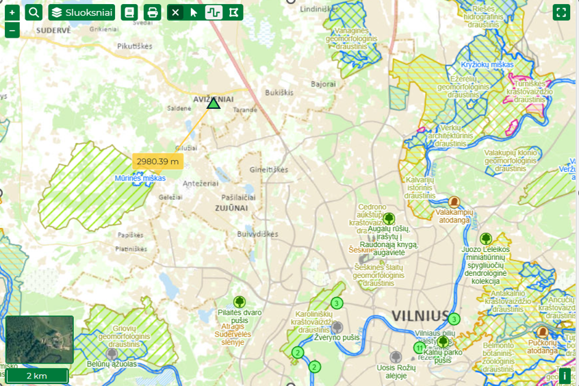
7 pav. Nagrinėjama ūkinės veiklos vieta saugomų teritorijų ir Natura 2000 teritorijų atžvilgiu (https://stvk.lt)
Remiantis Lietuvos Respublikos saugomų teritorijų valstybės kadastro ir „Natura 2000“ teritorijų žemėlapio duomenimis, UAB „AVIZAUTO“ ūkinės veiklos teritorija nepatenka į valstybinių rezervatų, nacionalinių ar regioninių parkų, draustinių, biosferos poligonų, atkuriamųjų ar genetinių sklypų, gamtos paveldo objektų teritorijas ar jų apsaugos zonas. Ūkinės veiklos vieta taip pat nepatenka į Europos ekologinio tinklo „Natura 2000“ paukščių arba buveinių apsaugai svarbias teritorijas.
Artimiausia Europos ekologinio tinklo „Natura 2000“ teritorija – buveinių apsaugai svarbi teritorija Mūrinės miškas (kodas LTVIN0037), esanti maždaug 2 980,39 m atstumu į pietvakarius nuo ūkinės veiklos vietos (7 pav.). Kitos saugomos ir „Natura 2000“ teritorijos yra nutolusios dar didesniais atstumais.
Planuojama ūkinė veikla bus vykdoma esamame pastate, pramonės ir sandėliavimo paskirties aplinkoje. Naujų teritorijų užėmimas, miško kirtimas, reljefo keitimas, natūralių buveinių pertvarkymas ar saugomų teritorijų žemės naudojimas nenumatomas. Veikla nepažeis Mūrinės miško teritorijos vientisumo, nesumažins joje esančių natūralių buveinių ploto ir nesudarys fizinių kliūčių saugomų rūšių judėjimui ar migracijai.

Remiantis Kultūros vertybių registro žemėlapio duomenimis, UAB „AVIZAUTO“ ūkinės veiklos teritorijoje registruotų nekilnojamųjų kultūros paveldo vertybių nėra. Nagrinėjama teritorija nepatenka į registruotų kultūros paveldo objektų teritorijas ar jų apsaugos zonas (8 pav.).
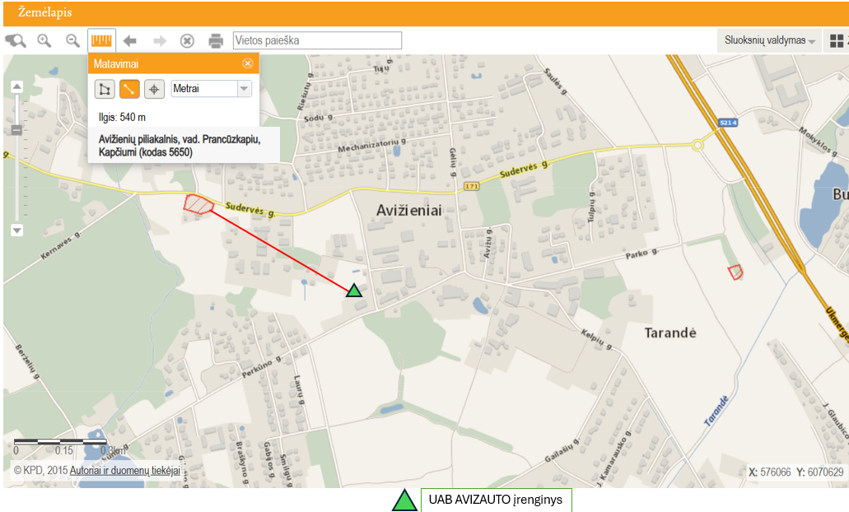
8 pav. Nagrinėjama ūkinės veiklos vieta saugomų Kultūros vertybių atžvilgiu
Artimiausia registruota nekilnojamoji kultūros vertybė – Avižienių piliakalnis, vadinamas Prancūzkapiais, Kapčiūnais (unikalus objekto kodas Kultūros vertybių registre – 5650), esantis maždaug 540 m atstumu į šiaurės vakarus nuo UAB „AVIZAUTO“ įrenginio (8 pav.). Kitos Kultūros vertybių registre registruotos vertybės nuo nagrinėjamos ūkinės veiklos vietos yra nutolusios didesniais atstumais.
Planuojama ENTP demontavimo ir susidarančių dalių bei atliekų tvarkymo veikla bus vykdoma esamame pastate. Naujų pastatų statyba, esamo pastato tūrio ar aukščio didinimas, reljefo formavimas, giluminiai žemės kasimo darbai ir kiti darbai, galintys pažeisti archeologinį sluoksnį arba pakeisti kultūros paveldo objekto aplinkos kraštovaizdį, nenumatomi. Todėl ūkinė veikla neturės fizinio poveikio Avižienių piliakalnio teritorijai, jo reljefui, archeologiniam sluoksniui ar kitoms vertingosioms savybėms.
Atsižvelgiant į tai, kad ūkinės veiklos teritorija nepatenka į kultūros paveldo objektų teritorijas ar jų apsaugos zonas, artimiausia kultūros vertybė yra nutolusi apie 540 m, veikla bus vykdoma esamame uždarame pastate ir nenumatomi statybos, žemės kasimo, intensyvios vibracijos ar vizualinę aplinką keičiantys darbai, planuojama ūkinė veikla neturės reikšmingo tiesioginio, netiesioginio ar kaupiamojo poveikio Avižienių piliakalniui ir kitoms nekilnojamosioms kultūros vertybėms.
1.6. Priemonės ir veiksmai teršalų išmetimo ar išleidimo iš įrenginio prevencijai arba, jeigu to padaryti neįmanoma, – iš įrenginio išmetamo ar išleidžiamo teršalų kiekio mažinimui; kai įrenginyje vykdomos veiklos ir su tuo susijusios aplinkos taršos intensyvumas pagal technologiją per metus (ar per parą) reikšmingai skiriasi arba tam tikru konkrečiu periodu veikla nevykdoma, pateikiama informacija apie skirtingo intensyvumo veiklos vykdymo laikotarpius.
Visa ENTP priėmimo, laikymo, nukenksminimo, išmontavimo, atliekų laikymo, pakrovimo ir iškrovimo veikla bus vykdoma tik uždarose 569,83 m² ploto pastato patalpose. Lauko teritorija atliekų tvarkymo, laikymo ir krovos darbams nebus naudojama. ENTP ir atliekas vežančios transporto priemonės įvažiuos į pastatą, todėl atliekų, skysčių ir dulkių patekimas į aplinką bus ribojamas.
ENTP surinkimo, laikymo, išmontavimo ir pavojingųjų atliekų laikymo zonos padengtos skysčiams nelaidžia, benzino, alyvų ir kitų automobilinių skysčių poveikiui atsparia danga. ENTP nukenksminimo metu alyvos, aušinimo, stabdžių ir kiti skysčiai bus surenkami specialiomis priemonėmis į atskiras sandarias talpas, jų nemaišant.
Galimiems išsiliejimams lokalizuoti veiklos vietoje nuolat bus laikoma apie 50 kg sorbentų. Užteršti sorbentai ir pašluostės bus surenkami į sandarias talpas, laikomi pavojingųjų atliekų laikymo zonoje ir perduodami teisę šias atliekas tvarkyti turintiems atliekų tvarkytojams.
Susidarančios pavojingosios ir nepavojingosios atliekos bus rūšiuojamos, nemaišomos ir laikomos tik techniniame reglamente nustatytose zonose. Smulkios ir dulkėti galinčios atliekos bus laikomos talpose, konteineriuose arba didmaišiuose. Atliekos bus pakraunamos iš minimalaus aukščio ir mažiausiu praktiškai įmanomu greičiu, o išvežamos uždaromis transporto priemonėmis arba patikimai uždengtos. Atliekos bus perduodamos tik teisę jas tvarkyti turintiems ir Atliekų tvarkytojų valstybės registre registruotiems atliekų tvarkytojams. Atliekų apskaita bus vykdoma GPAIS.
Pakartotinai naudoti tinkamos dalys ir mazgai bus laikomi atskiroje uždaroje zonoje ant nelaidžios dangos, stelažuose, dėžėse ar kitose talpose. Prieš sandėliavimą jie bus apžiūrimi ir, jeigu reikia, nuvalomi nuo skysčių likučių.
Technologiniams procesams vanduo nebus naudojamas, todėl gamybinių nuotekų nesusidarys. Geriamasis vanduo darbuotojų reikmėms bus atvežamas 10–50 litrų talpose, o buitinėms reikmėms bus naudojami paslaugų teikėjo prižiūrimi mobilieji biotualetai. Kadangi lauko teritorijoje atliekų tvarkymo veikla nebus vykdoma, nuo pastato stogo susidarančios sąlyginai švarios paviršinės nuotekos per latakus bus nukreipiamos natūraliai infiltruotis į gruntą.
Stacionarių aplinkos oro taršos šaltinių įrenginyje nebus. Kurą deginantys įrenginiai nebus naudojami, o patalpos bus šildomos elektros energija. Pavojingieji skysčiai bus laikomi sandariose talpose, todėl reikšminga teršalų ar kvapų sklaida į aplinkos orą nenumatoma.
Veikla bus vykdoma 5 darbo dienas per savaitę, nuo 9.00 iki 17.00 val., apie 252 darbo dienas per metus. Didžiausias veiklos intensyvumas – iki vienos, vidutiniškai apie 1,8 t sveriančios ENTP per darbo dieną. Didžiausias metinis atliekų naudojimo pajėgumas – 453 t per metus. Reikšmingų sezoninių ar paros veiklos intensyvumo svyravimų nenumatoma. Poilsio ir švenčių dienomis bei ne darbo valandomis ENTP priėmimo, demontavimo ir atliekų krovos darbai nebus vykdomi.
Prevencinių priemonių taikymą kontroliuos įmonės vadovas arba jo įgaliotas asmuo. Bus tikrinamas talpų sandarumas, atliekų laikymas nustatytose zonose, didžiausi leidžiami laikyti kiekiai ir sorbentų atsargos. Nustačius nuotėkį ar kitą taršos pavojų, darbai bus sustabdomi, teršalų plitimas lokalizuojamas, o užterštos medžiagos sutvarkomos kaip atliekos.

1.7. įrenginyje numatytos ar naudojamos atliekų susidarymo prevencijos priemonės (taikoma ne atliekas tvarkančioms įmonėms).
Įmonė yra atliekas tvarkanti įmonė, todėl Taisyklių papildoma informacija neteikiama.
1.8. planuojami naudoti vandens šaltiniai, vandens poreikis, nuotekų tvarkymo būdai. Ši informacija neteikiama, jei ji įrašyta specialiosiose paraiškos dalyse „Nuotekų tvarkymas ir išleidimas“ ir (ar) „Vandens išgavimas iš paviršinių vandens telkinių“.
Nagrinėjamoje teritorijoje nėra įrengtų centralizuotų vandens tiekimo ir buitinių nuotekų surinkimo tinklų. Vanduo iš požeminių ar paviršinių vandens telkinių nebus išgaunamas.
ENTP priėmimo, nukenksminimo, demontavimo ir atliekų laikymo technologiniuose procesuose vanduo nebus naudojamas, todėl technologinio vandens poreikio nebus ir gamybinių nuotekų nesusidarys.
Geriamasis vanduo darbuotojų gėrimo ir buitinėms reikmėms pagal faktinį poreikį bus atvežamas 10–50 litrų talpose. Atsižvelgiant į nedidelį darbuotojų skaičių ir tai, kad vanduo technologiniams procesams nenaudojamas, bendras vandens poreikis bus nedidelis.
Darbuotojų sanitarinėms reikmėms bus naudojami UAB „TOI-TOI Lietuva“ arba kito atitinkamas paslaugas teikiančio ūkio subjekto mobilieji biotualetai. Juose sukauptas nuotekas periodiškai išveš ir teisės aktų nustatyta tvarka sutvarkys biotualetų priežiūros paslaugų teikėjas. Buitinės nuotekos į gruntą, paviršinius vandens telkinius ar kitas aplinkos dalis nebus išleidžiamos.
Visa atliekų tvarkymo ir laikymo veikla bus vykdoma uždarose pastato patalpose, todėl atvira teritorija nebus teršiama atliekų tvarkymo veiklos metu susidarančiais teršalais. Nuo pastato stogo susidarančios sąlyginai švarios paviršinės nuotekos per įrengtus lietvamzdžius bus nukreipiamos natūraliai infiltruotis į gruntą be papildomo valymo, apskaitos ir kokybės kontrolės.
Kadangi vanduo iš paviršinių vandens telkinių nebus išgaunamas, o gamybinės ir buitinės nuotekos į aplinką nebus išleidžiamos, specialiosios paraiškos dalys „Nuotekų tvarkymas ir išleidimas“ ir „Vandens išgavimas iš paviršinių vandens telkinių“ nepildomos.

1.9. informacija apie įrenginio neįprastas (neatitiktines) veiklos sąlygas ir numatytas priemones taršai sumažinti, kad nebūtų viršijamos aplinkos kokybės normos; informacija apie tokių sąlygų galimą trukmę, pagrindžiant, kad nurodyta trukmė yra įmanomai trumpiausia, (išskyrus atvejus, kai ši informacija pateikiama specialiosiose paraiškos dalyse).
Atsižvelgus į tai, kad atliekų tvarkymo veikla bus vykdoma pastato uždarose patalpose, įmonės teritorijoje galima ekstremali situacija – gaisras (gaisro tikimybė nėra didelė). Gaisro priežastis galima dėl žmogiškojo ir technologinio faktoriaus. Įmonėje bus laikomasi Bendrųjų priešgaisrinės saugos taisyklių, kurios apibrėžtos Priešgaisrinės apsaugos ir gelbėjimo departamento prie vidaus reikalų ministerijos direktoriaus 2005 m. vasario 18 d. įsakymu Nr. 64 „Dėl Bendrųjų priešgaisrinės saugos taisyklių patvirtinimo ir kai kurių Priešgaisrinės apsaugos departamento prie Vidaus reikalų ministerijos ir Priešgaisrinės apsaugos ir gelbėjimo departamento prie Vidaus reikalų ministerijos direktoriaus įsakymų pripažinimo netekusiais galios“.
Šiai ekstremaliai situacijai valdyti bus naudojamos gaisro gesinimo priemonės, kurios veiklos vietoje bus įrengtos dar prieš pradedant veiklą. Vadovaujantis Gaisrinės saugos taisyklių reikalavimais, pastate bei visose pastato patalpose bus parinktas atitinkamas gaisro gesinimo priemonių skaičius, rūšis ir dydis. Visi įmonės darbuotojai bus supažindinti su įmonės vadovo patvirtinta gaisrinės saugos instrukcija. Galimo gaisro atveju nedelsiant bus iškviestos gelbėjimo tarnybos ir panaudotos pirminės priešgaisrinės apsaugos priemonės.
Kaip minėta 1.5 p. ENTP apdorojimo metu pastebėjus teršalų lašėjimą, nedelsiant bus naudojamos specialios priemonės bei sorbentai, kurie lokalizuos galimai pavojingų skysčių plitimą. Panaudoti sorbentai bus tvarkingai surenkami ir laikomi pavojingųjų atliekų laikymo zonoje iki perdavimo licencijuotoms pavojingąsias atliekas tvarkančioms įmonėms. Papildomai, siekiant sumažinti ENTP apdorojimo metu galimai pavojingų skysčių išsiliejimo riziką, po ENTP planuojama naudoti skysčių surinkimo talpas.
Kitų neįprastinių (neatitiktinių) veiklos sąlygų nenumatoma.
1.10. statybą leidžiančio dokumento numeris ir data, kai jį privaloma turėti teisės aktų nustatyta tvarka, ir jo nuoroda, jei dokumentas viešai paskelbtas.
Teisės aktų nustatyta tvarka ūkinei veiklai nėra privaloma turėti ir (ar) gauti statybą leidžiantį dokumentą.
1.11. jei atliktos atrankos ar poveikio aplinkai vertinimo procedūros – PAV sprendimo ar atrankos išvados data, numeris ir išsami informacija, kaip įgyvendintos ar bus iki ūkinės veiklos vykdymo pradžios įgyvendintos PAV sprendime nustatytos planuojamos ūkinės veiklos įgyvendinimo sąlygos ir priemonės išvengti aplinkai reikšmingo neigiamo poveikio, jį sumažinti, atkurti, kas pažeista ir (ar) jį kompensuoti, atrankos išvadoje nurodytos priemonės išvengti aplinkai reikšmingo neigiamo poveikio ir (ar) užkirsti jam kelią, kurios turi būti įgyvendintos iki ūkinės veiklos vykdymo pradžios ar ūkinės veiklos vykdymo (įrenginio eksploatavimo) metu.
PAV procedūros nėra atliekamos, kadangi ūkinė veikla neatitinka nei vieno LR Planuojamos ūkinės veiklos poveikio aplinkai vertinimo įstatymo Nr. I-1495 pakeitimo įstatymo 1 priedo ir 2 priedo kriterijų. Atliekų tvarkymo įrenginyje vienu metu numatoma laikyti mažiau kaip 10 t pavojingųjų atliekų ir mažiau nei 100 t nepavojingųjų atliekų.
Veikla bus pradėta gavus reikiamus dokumentus ir leidimus. Veiklą planuojama pradėti vykdyti 2026 m. III-IV ketvirtį.
Iki veiklos vykdymo pradžios įgyvendinamos priemonės:
• kieta nelaidi danga;
• priešgaisrinės priemonės (gesintuvai, vandens talpos ir kt.);
• talpos pavojingoms ir nepavojingoms atliekoms laikyti.
Kadangi planuojama ūkinė veikla – eksploatuoti netinkamų transporto priemonių priėmimas ir tvarkymas neatitinka Lietuvos Respublikos planuojamos ūkinės veiklos poveikio aplinkai vertinimo įstatymo 1 ir 2 priedo kriterijų, poveikio aplinkai vertinimo ir atrankos dėl poveikio aplinkai vertinimo procedūros nebuvo atliktos. Todėl Taisyklių 1.11. punkto informacija nėra teikiama.
1.12. jei vadovaujantis Lietuvos Respublikos visuomenės sveikatos priežiūros įstatymu atliktas poveikio visuomenės sveikatai vertinimas, pateikiama nuoroda į poveikio visuomenės sveikatai vertinimo dokumentus. Ši informacija teikiama, jei įrenginys atitinka bent vieną Taisyklių 1 priedo 1 priedėlyje nurodytą kriterijų.
UAB „AVIZAUTO“ veiklai nebuvo atliktas Poveikio visuomenės sveikatai vertinimas.
Įrenginys neatitinka nei vieno Taisyklių 1 priedo 1 priedelyje nurodyto kriterijaus, todėl informacija neteikiama.
2. bendrosios dalies lentelėse – sąrašai planuojamų naudoti žaliavų ir pagalbinių medžiagų, įskaitant chemines medžiagas ir cheminius mišinius, kurą, jų kiekis, informacija apie klasifikaciją, informacija, ar medžiagos įrašytos į autorizuotinų cheminių medžiagų, kandidatinį labai didelį susirūpinimą keliančių cheminių medžiagų autorizacijos, vandens taršos prioritetinių pavojingų medžiagų ar pavojingų medžiagų sąrašus, kokiu tikslu ir kokiuose procesuose ir kokiu būdu planuojamos naudoti, saugojimo (laikymo), transportavimo būdai ir sąlygos, informacija apie aplinkos taršos riziką, informacija apie susirūpinimą keliančių pavojingųjų medžiagų naudojimo mažinimą ir saugos duomenų lapai; kurą deginančių įrenginių atveju – kuro rūšis pagal Vidutinių kurą deginančių įrenginių normose nurodytas kuro rūšis; deginant kūrenamąjį (sunkųjį) mazutą, – sieros kiekis jame pagal masę.
Įmonė atliekų tvarkymo ir laikymo procese naudos tik absorbentus ir pašluostes. Kitų žaliavų ir pagalbinių medžiagų, įskaitant chemines medžiagas ir cheminius mišinius, naudoti neplanuojama, todėl papildoma informacija neteikiama.
2.1 Jei veiklos vykdytojas nori gauti leidimą kelių įrenginių ar jų dalių eksploatavimui, Taisyklių 25.1.6–25.1.9 ir 25.2 papunkčiuose nurodytą informaciją paraiškoje turi pateikti atskirai (atskirose lentelėse) apie kiekvieną įrenginį, kurio eksploatavimui reikia turėti leidimą.
Įmonė nepageidauja gauti leidimo kelių įrenginių ar jų dalių eksploatavimui, todėl Taisyklių 25.1.6–25.1.9 ir 25.2 papunkčių informacija neteikiama.

Žaliavų, kuro ir cheminių medžiagų naudojimas gamyboje

1 lentelė. Įrenginyje naudojamos žaliavos, kuras ir papildomos medžiagos.

Eil. Nr. | Žaliavos, kuro rūšies arba medžiagos pavadinimas | Planuojamas naudoti kiekis, matavimo vnt. (t, m³ ar kt. per metus) | Kiekis, vienu metu saugomas vietoje (t, m³ ar kt. per metus), saugojimo būdas (atvira aikštelė ar talpyklos, uždarytos talpyklos ar uždengta aikštelė ir pan.)
1 | 2 | 3 | 4
1. | Absorbentai, pašluostės | 0,05 t | 0,05 t (talpos pastato uždarose patalpose)

2 lentelė. Įrenginyje naudojamos pavojingos cheminės medžiagos ir cheminiai mišiniai.
Įrenginyje nebus naudojamos pavojingos cheminės medžiagos ir cheminiai mišiniai, todėl lentelė nepildoma.

II. SPECIALIOSIOS DALYS

Taršos leidimų išdavimo, pakeitimo ir galiojimo panaikinimo taisyklių
2 priedo
4 priedėlio A dalis

SPECIALIOJI PARAIŠKOS DALIS

ATLIEKŲ APDOROJIMAS (NAUDOJIMAS AR ŠALINIMAS, ĮSKAITANT LAIKYMĄ IR PARUOŠIMĄ NAUDOTI AR ŠALINTI)

NEPAVOJINGOSIOS ATLIEKOS

1 lentelė. Didžiausias numatomas laikyti nepavojingųjų atliekų kiekis
Įrenginio pavadinimas UAB „AVIZAUTO“ eksploatuoti netinkamų transporto priemonių demontavimas
Eil. Nr. | Atliekos |  |  | Atliekų laikymas
Eil. Nr. | Kodas | Pavadinimas | Patikslintas pavadinimas | Atliekų tvarkymo veiklos kodas (R13 ir (arba) D15) | Didžiausias vienu metu leidžiamas laikyti bendras atliekų, įskaitant apdorojimo metu susidarančias atliekas, kiekis, t
1 | 2 | 3 | 4 | 5 | 6
1 | 16 01 03 | naudoti nebetinkamos padangos | eksploatuoti netinkamų transporto priemonių padangos, netinkamos tolimesniam naudojimui | R13 | 27,35
2 | 16 01 17 | juodieji metalai | eksploatuoti netinkamų transporto priemonių dalys – kėbulas, durys, antvožas, sparnai ir pan. | R13 | 27,35
3 | 16 01 18 | spalvotieji metalai | eksploatuoti netinkamų transporto priemonių dalys – stabdžių vamzdeliai, starterio dalis, generatoriaus dalis | R13 | 27,35
4 | 16 01 19 | plastikas | eksploatuoti netinkamų transporto priemonių dalys – bamperiai, veidrodėlių dalis, galiniai dangčiai, grotelės ir kitos plastikinės dalys | R13 | 27,35
5 | 16 01 20 | stiklas | eksploatuoti netinkamų transporto priemonių dalys – stiklai | R13 | 27,35
6 | 16 08 01 | panaudoti katalizatoriai, kuriuose yra aukso, sidabro, renio, rodžio, paladžio, iridžio arba platinos (išskyrus nurodytas 16 08 07) | eksploatuoti netinkamų transporto priemonių panaudoti katalizatoriai, kuriuose yra aukso, sidabro, renio, rodžio, paladžio, iridžio arba platinos | R13 | 27,35
7 | 16 01 22 | kitaip neapibrėžtos sudedamosios dalys | eksploatuoti netinkamų transporto priemonių  laidai ir kitos metalinės dalys | R13 | 27,35
8 | 16 01 12 | stabdžių trinkelės, nenurodytos 16 01 11 | eksploatuoti netinkamų transporto priemonių stabdžių trinkelės | R13 | 27,35
9 | 16 01 99 | kitaip neapibrėžtos atliekos | eksploatuoti netinkamų transporto priemonių įvairios salono dalys | R13 | 27,35
10 | 16 06 05 | kitos baterijos ir akumuliatoriai | eksploatuoti netinkamų transporto priemonių kitos baterijos ir akumuliatoriai | R13 | 27,35

2 lentelė. Didžiausias numatomas laikyti nepavojingųjų atliekų kiekis jų susidarymo vietoje iki surinkimo (S8)
Lentelė nepildoma, kadangi nenumatoma laikyti nepavojingųjų atliekų jų susidarymo vietoje iki surinkimo (S8).

3 lentelė. Numatomos naudoti, išskyrus numatomas laikyti ir paruošti naudoti, nepavojingosios atliekos
Lentelė nepildoma, kadangi nenumatoma laikyti ir paruošti naudoti, nepavojingųjų atliekų.

4 lentelė. Numatomos šalinti, išskyrus numatomas laikyti ir paruošti šalinti, nepavojingosios atliekos
Lentelė nepildoma, kadangi nenumatoma šalinti nepavojingųjų atliekų.

5 lentelė. Numatomos paruošti naudoti ir (arba) šalinti nepavojingosios atliekos
Lentelė nepildoma, nes nepavojingųjų atliekų nenumatoma paruošti naudoti ir (arba) šalinti.

Kita informacija pagal Taisyklių 32.2 papunktį.
Papildoma informacija, nurodyta specifiniams atliekų srautams ar kategorijoms taikomuose teisės aktuose nurodyta Atliekų naudojimo ar šalinimo techniniame reglamente.

_________________________

Taršos leidimų išdavimo, pakeitimo
ir galiojimo panaikinimo taisyklių
2 priedo
4 priedėlio B dalis

SPECIALIOJI PARAIŠKOS DALIS

ATLIEKŲ APDOROJIMAS (NAUDOJIMAS AR ŠALINIMAS, ĮSKAITANT LAIKYMĄ IR PARUOŠIMĄ NAUDOTI AR ŠALINTI)

PAVOJINGOSIOS ATLIEKOS

1 lentelė. Didžiausias numatomas laikyti pavojingųjų atliekų kiekis
Įrenginio pavadinimas UAB „AVIZAUTO“ eksploatuoti netinkamų transporto priemonių demontavimas
Eil. Nr. | Pavojingųjų atliekų technologinio srauto žymėjimas | Pavojingųjų atliekų technologinio srauto pavadinimas | Atliekos kodas | Atliekos pavadinimas | Patikslintas atliekos pavadinimas | Atliekų laikymas
 |  |  |  |  |  | Atliekų tvarkymo veiklos kodas (R13 ir (arba) D15) | Didžiausias vienu metu leidžiamas laikyti bendras atliekų, įskaitant apdorojimo metu susidarančias atliekas, kiekis, t
1 | 2 | 3 | 4 | 5 | 6 | 7 | 8
1 | TS-10 | Naudoti netinkamos  transporto  priemonės ir jų atliekos | 16 01 04* | eksploatuoti netinkamos transporto priemonės | eksploatuoti netinkamos transporto priemonės | R13 | 7,58
2 | TS-10 | Naudoti netinkamos  transporto  priemonės ir jų atliekos | 16 01 07* | tepalų filtrai | eksploatuoti netinkamos transporto priemonių tepalų filtrai | R13 | 7,58
3 | TS-10 | Naudoti netinkamos  transporto  priemonės ir jų atliekos | 16 01 13* | stabdžių skystis | eksploatuoti netinkamos transporto priemonių stabdžių skystis | R13 | 7,58
4 | TS-10 | Naudoti netinkamos  transporto  priemonės ir jų atliekos | 16 01 14* | aušinamieji skysčiai, kuriuose yra pavojingųjų medžiagų | eksploatuoti netinkamos transporto priemonių aušinamieji skysčiai, kuriuose yra pavojingųjų medžiagų | R13 | 7,58
5 | TS-10 | Naudoti netinkamos  transporto  priemonės ir jų atliekos | 16 01 21* | pavojingos sudedamosios dalys, nenurodytos 16 01 07–16 01 11, 16 01 13 ir 16 01 14 | eksploatuoti netinkamos transporto priemonių amortizatoriai, degalų filtrai, vidaus degimo variklių įsiurbimo oro filtrai | R13 | 7,58
6 | TS-02 | Alyvų atliekos. Nechlorintos, nehalogenintos alyvų atliekos | 13 02 08* | kita variklio, pavarų dėžės ir tepamoji alyva | eksploatuoti netinkamos transporto priemonių kita variklio, pavarų dėžės ir tepamoji alyva | R13 | 0,2
7 | TS-06 | Baterijų ir akumuliatorių atliekos | 16 06 01* | švino rūgštinių baterijų atliekos | eksploatuoti netinkamos transporto priemonių švino rūgštinių baterijų atliekos | R13 | 0,9
8 | TS-06 | Baterijų ir akumuliatorių atliekos | 16 06 02* | nikelio-kadmio baterijų atliekos | eksploatuoti netinkamos transporto priemonių nikelio-kadmio baterijų atliekos | R13 | 0,9
9 | TS-06 | Baterijų ir akumuliatorių atliekos | 16 06 04* | šarminių baterijų atliekos (išskyrus nurodytas 16 06 03) | eksploatuoti netinkamos transporto priemonių šarminių baterijų atliekos (išskyrus nurodytas 16 06 03) | R13 | 0,9
10 | TS-13 | Atliekos, kuriose yra gyvsidabrio | 16 06 03* | baterijų, kuriose yra gyvsidabrio, atliekos | eksploatuoti netinkamos transporto priemonių baterijų, kuriose yra gyvsidabrio, atliekos | R13 | 0,3

2 lentelė. Didžiausias numatomas laikyti pavojingųjų atliekų kiekis jų susidarymo vietoje iki surinkimo (S8)
Lentelė nepildoma, kadangi nenumatoma laikyti pavojingųjų atliekų jų susidarymo vietoje iki surinkimo (S8).

3 lentelė. Numatomos naudoti, išskyrus numatomas laikyti ir paruošti naudoti, pavojingosios atliekos
Lentelė nepildoma, kadangi nenumatoma naudoti pavojingųjų atliekų.

4 lentelė. Numatomos šalinti, išskyrus numatomas laikyti ir paruošti šalinti, pavojingosios atliekos
Lentelė nepildoma, kadangi nenumatoma šalinti pavojingųjų atliekų.

5 lentelė. Numatomos paruošti naudoti ir (ar) šalinti pavojingosios atliekos
Įrenginio pavadinimas UAB „AVIZAUTO“ eksploatuoti netinkamų transporto priemonių demontavimas
Eil. Nr. | Pavojingųjų  atliekų technologinio srauto žymėjimas | Pavojingųjų atliekų technologinio srauto pavadinimas | Atliekos kodas | Atliekos pavadinimas | Patikslintas atliekos pavadinimas | Atliekų paruošimas naudoti ir (arba) šalinti
 |  |  |  |  |  | Atliekos tvarkymo veiklos kodas (D8, D9, D13, D14, R12, S5) | Projektinis įrenginio pajėgumas t/m.
1 | 2 | 3 | 4 | 5 | 6 | 7 | 8
1. | TS-10 | Naudoti netinkamos transporto priemonės ir jų atliekos | 16 01 04 | eksploatuoti netinkamos transporto priemonės | eksploatuoti netinkamos transporto priemonės | R12 | 456

Kita informacija pagal Taisyklių 32.2 papunktį.

III. PARAIŠKOS PRIEDAI

1 priedas Žemės sklypo su patalpomis RC išrašas
2 priedas Svėrimo paslaugų sutartis.

Taršos leidimų išdavimo, pakeitimo
ir galiojimo panaikinimo taisyklių
2 priedo
8 priedėlis

deklaracija

Teikiu paraišką gauti Taršos leidimą.

Patvirtinu, kad šioje paraiškoje pateikta informacija yra teisinga, pilna ir tiksli.

Neprieštarauju, kad leidimą išduodanti institucija paraiškos arba jos dalies kopiją, išskyrus informaciją, kuri šioje paraiškoje nurodyta kaip komercinė (gamybinė) paslaptis, pateiktų tretiesiems asmenims.

Parašas: Data: 2026-08-18
(veiklos vykdytojo arba jo įgalioto asmens)

DIREKTORIUS Vitalij Fedosov
(pasirašančiojo vardas, pavardė, pareigos)

___________________

